**Pasos para resolver el juego Binairo**

1. Cuando existen dos símbolos iguales adyacentes, alrededor de ellos se debe colocar un símbolo del color opuesto.
2. Dos símbolos del mismo tipo separados por un espacio determinan que el símbolo entremedio es del tipo opuesto.
3. Si existe una fila en la que la mitad de los elementos son de un mismo tipo, entonces los símbolos restantes serán del símbolo opuesto.
4. Cuando falta un símbolo de tipo A:
   1. Y faltan dos o más de B tiene que haber un B que cuente con dos espacios libres adyacentes a él (pueden ser consecutivos o estar rodeado por ellos). Si esto se da entonces sabemos que en uno de esos lugares estará el símbolo faltante de A. En consecuencia, el ***resto*** de los lugares que sobran se completarán con B’s.
   2. Si la condición anterior no se cumple, pero faltan 3 o más símbolos de B, contando con ***tres o más*** celdas libres ***consecutivas*** en algún lugar, entonces sabemos que ahí irá el símbolo A. En consecuencia, afirmamos que **el resto de los lugares se completarán con símbolos de tipo B**.
      1. Si la cantidad de celdas consecutivas es exactamente 4 entonces, además de haber completado los lugares de la regla 4.2, en las dos puntas de las celdas consecutivas se deben colocar símbolos de tipo B.

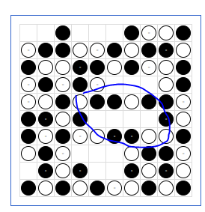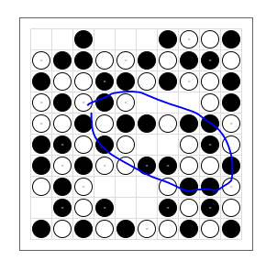

* + 1. Si la cantidad de celdas consecutivas es exactamente 5 entonces se completan así: B B A B B.

1. Si le faltan dos símbolos a una fila o columna comprobar si no existe alguna otra fila o columna que esté completa y que salvo esas dos posiciones sea idéntica a la primera. En ese caso, completarla con el opuesto.

**Casos especiales**

